# 配置页面说明

## 操作过程

1. 先设置行数
2. 设置每列数宽度比例（提示小写x分割且不留空格）
3. 在设置没列行高度比例（提示小写x分割且不留空格）
4. 设置背景颜色
5. 设置个小块边框颜色
6. 设置圆角大小
7. 绑定图表

步骤如下：

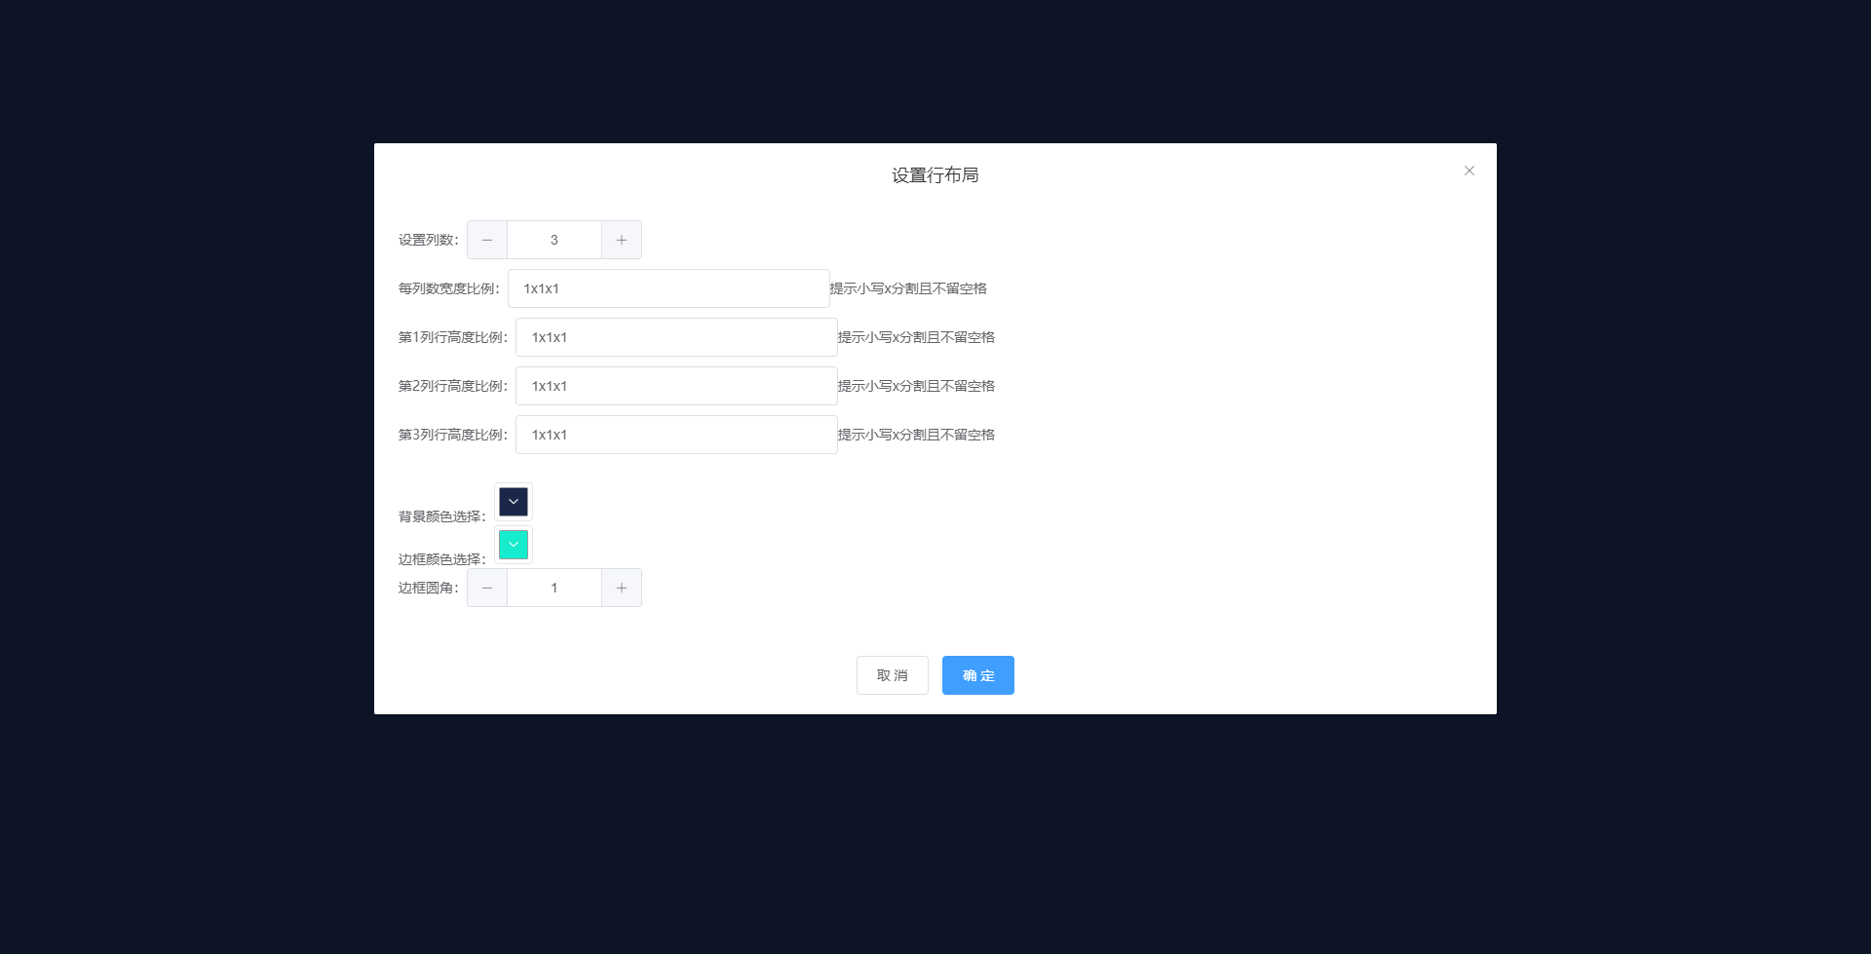

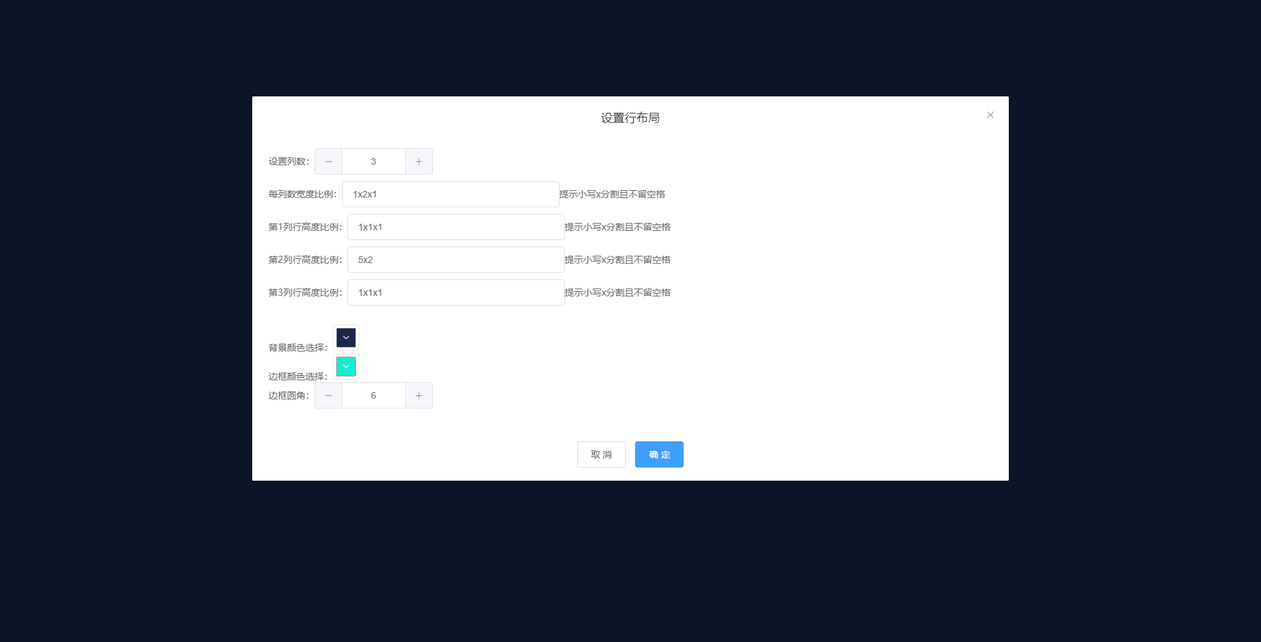

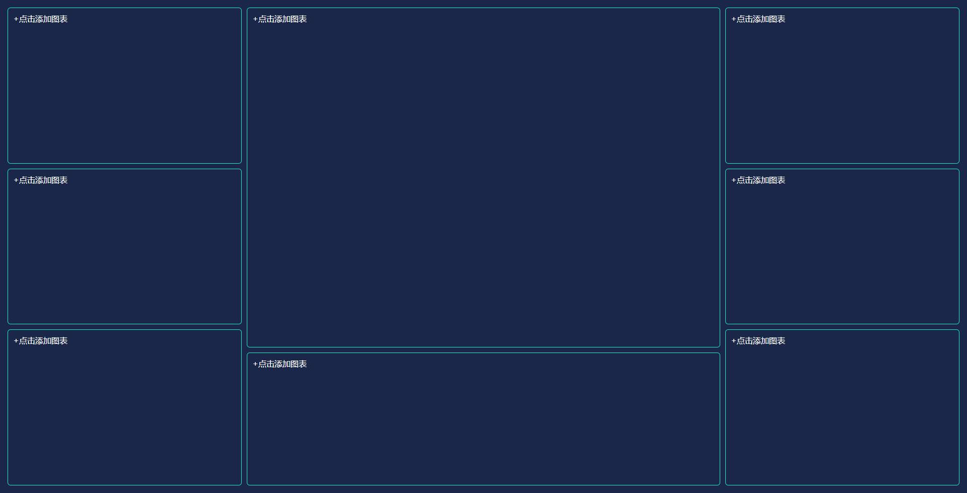

分别点击添加图标

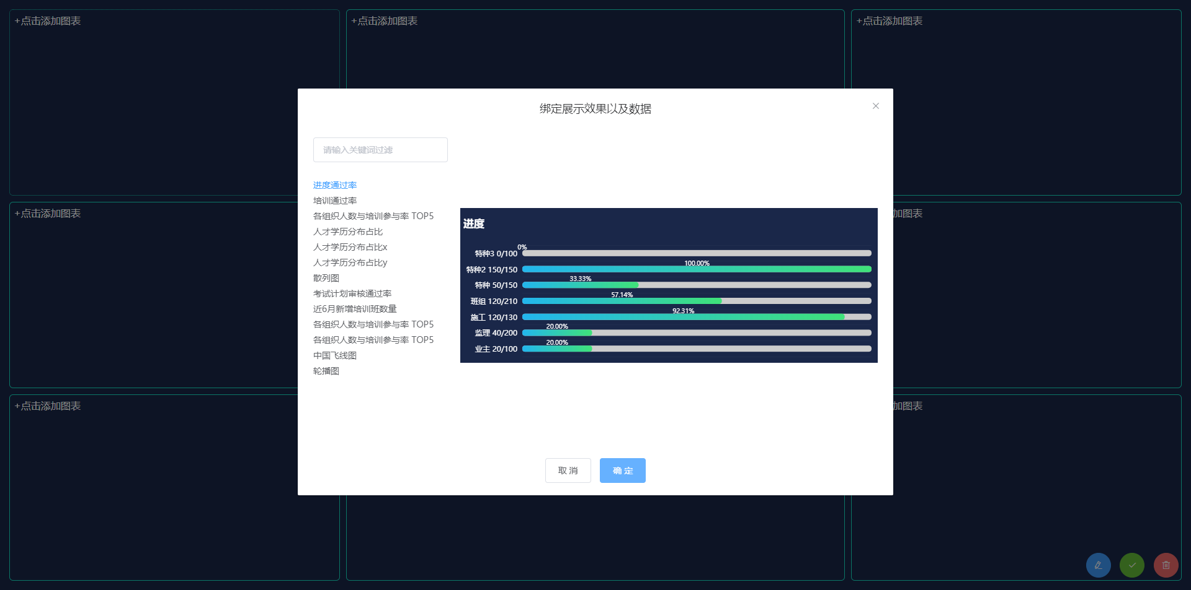

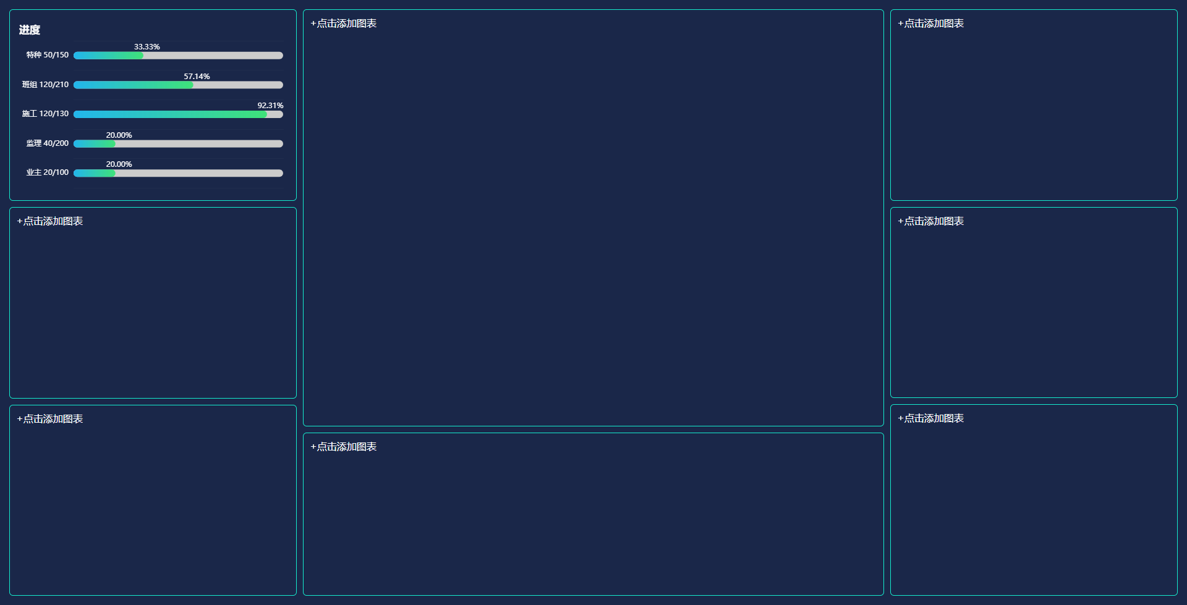

## 实现过程

**通过函数 绑定页面元素节点 布局 以及数据**

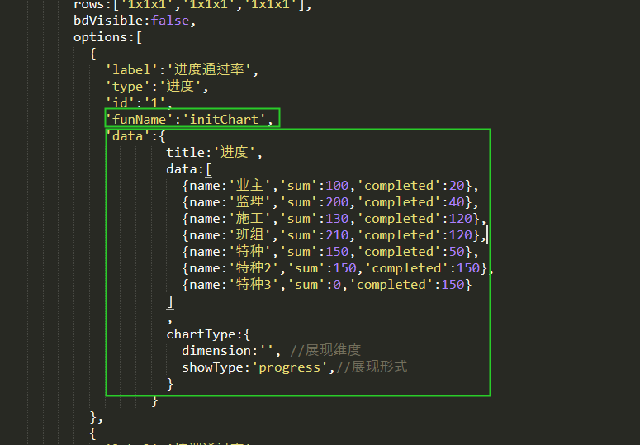

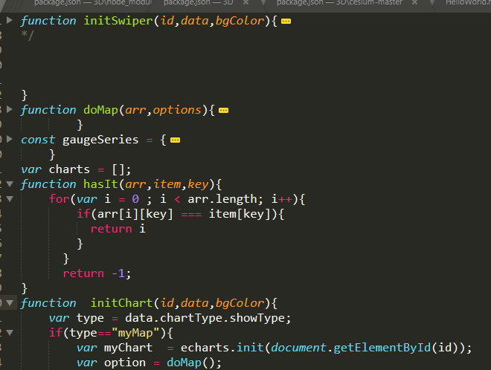

设置页面布局后每个单独的div 会生成唯一的Id



编辑布局时候 有就生成唯一ID

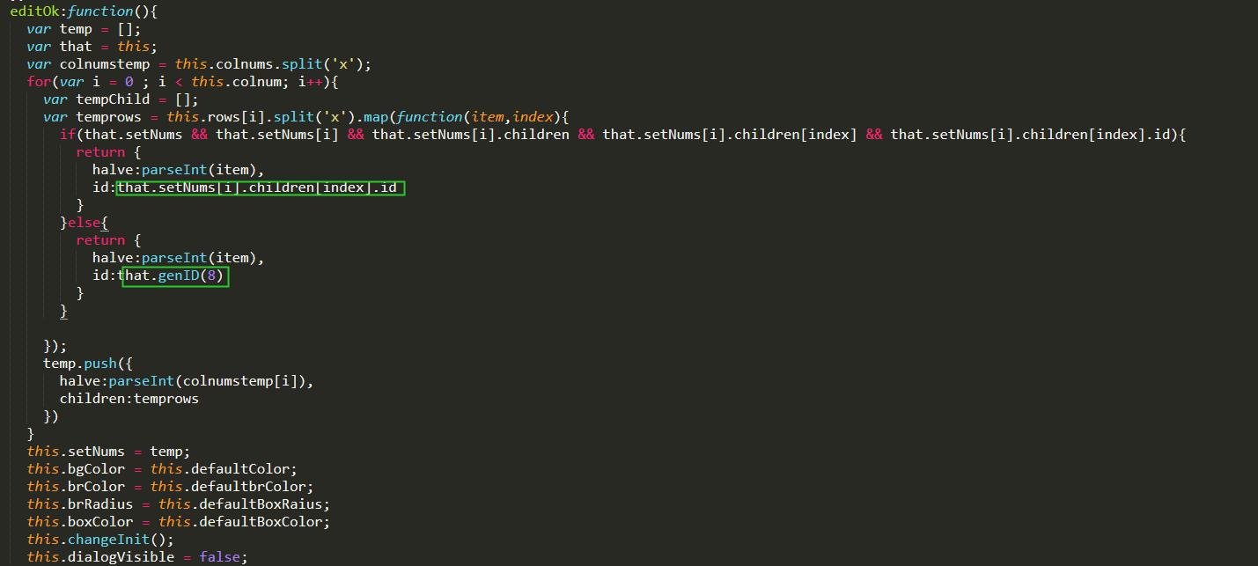

调用函数渲染数据

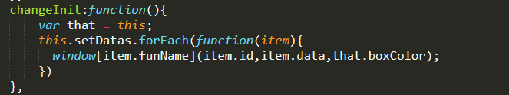

编辑以及保存预览不是同个页面：为了减少数据请求以及加强安全性

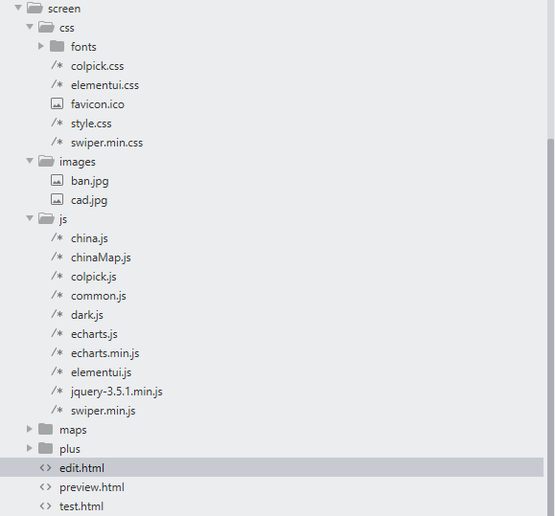

## 存储数据

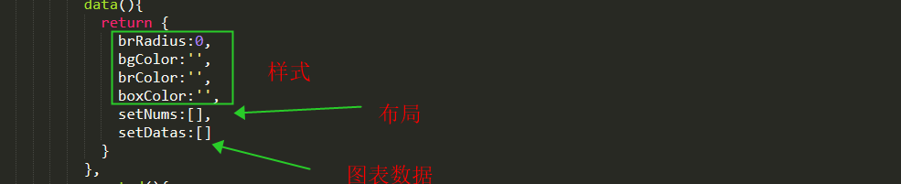

## 效果预览例子

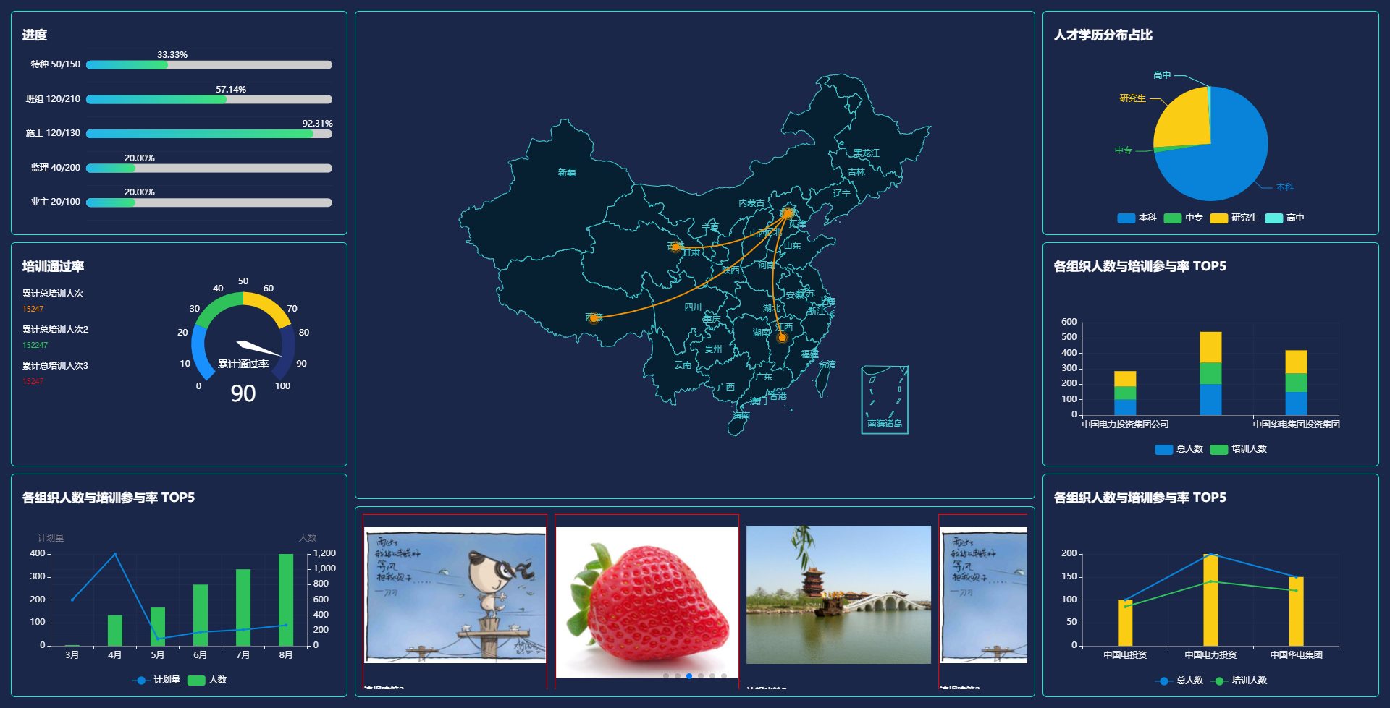

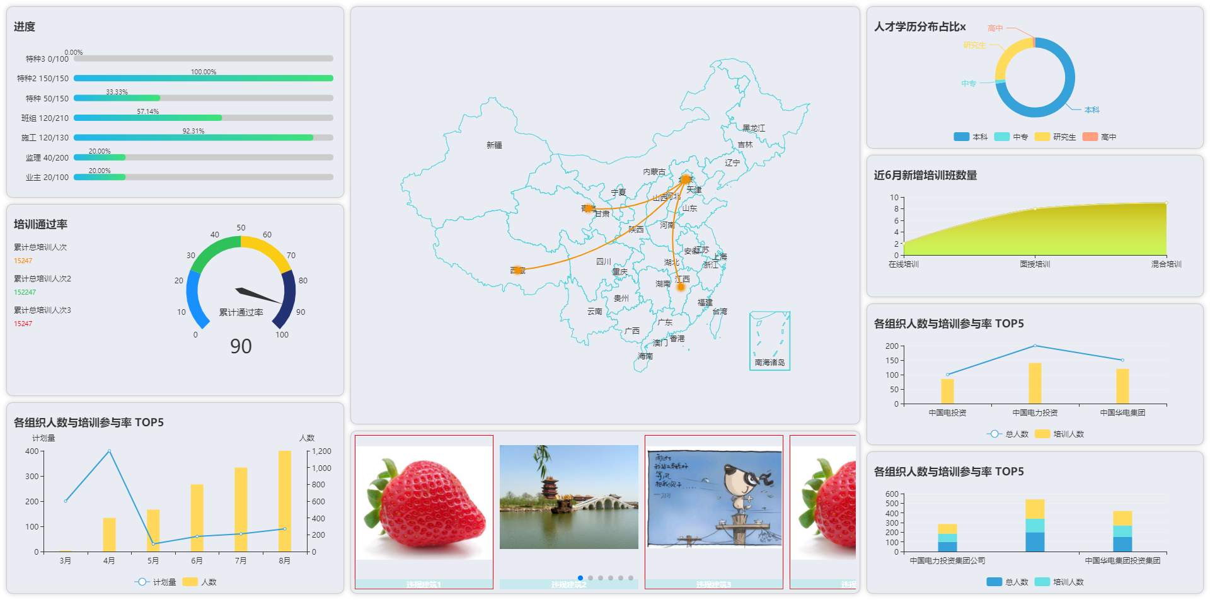

## 扩展图表

图表数据结构统一

{

'label':'编辑类别显示值', 必须

'id':'列表显示唯一id', 必须

'funName':'扩展方法名', 必须

'data':{

title:'', 图表标签

data:[ 图表数据

],

chartType:{

...

}

}

}

函数

function xx(id,data,bgColor){

Id: 页面绑定的唯一id

Data:图表所需数据

bgColor:图表背景颜色

}

## 数据传输

目前是一个页面图表数据一次性返回，如需分别请求，则先请求图表列表路径 然后用ajax分别请求

## 定时刷新

定时器请求图表数据 布局不改变通过ajax异步请求，刷新效果良好

## 多页面使用方法

通过后台操作，文件复制设置重命名

设置参数，访问路径通过添加？xx = xx 对请求数据过滤

## 后期图表主题可扩展

缺点是页面除了echart 图表无法同步改变颜色

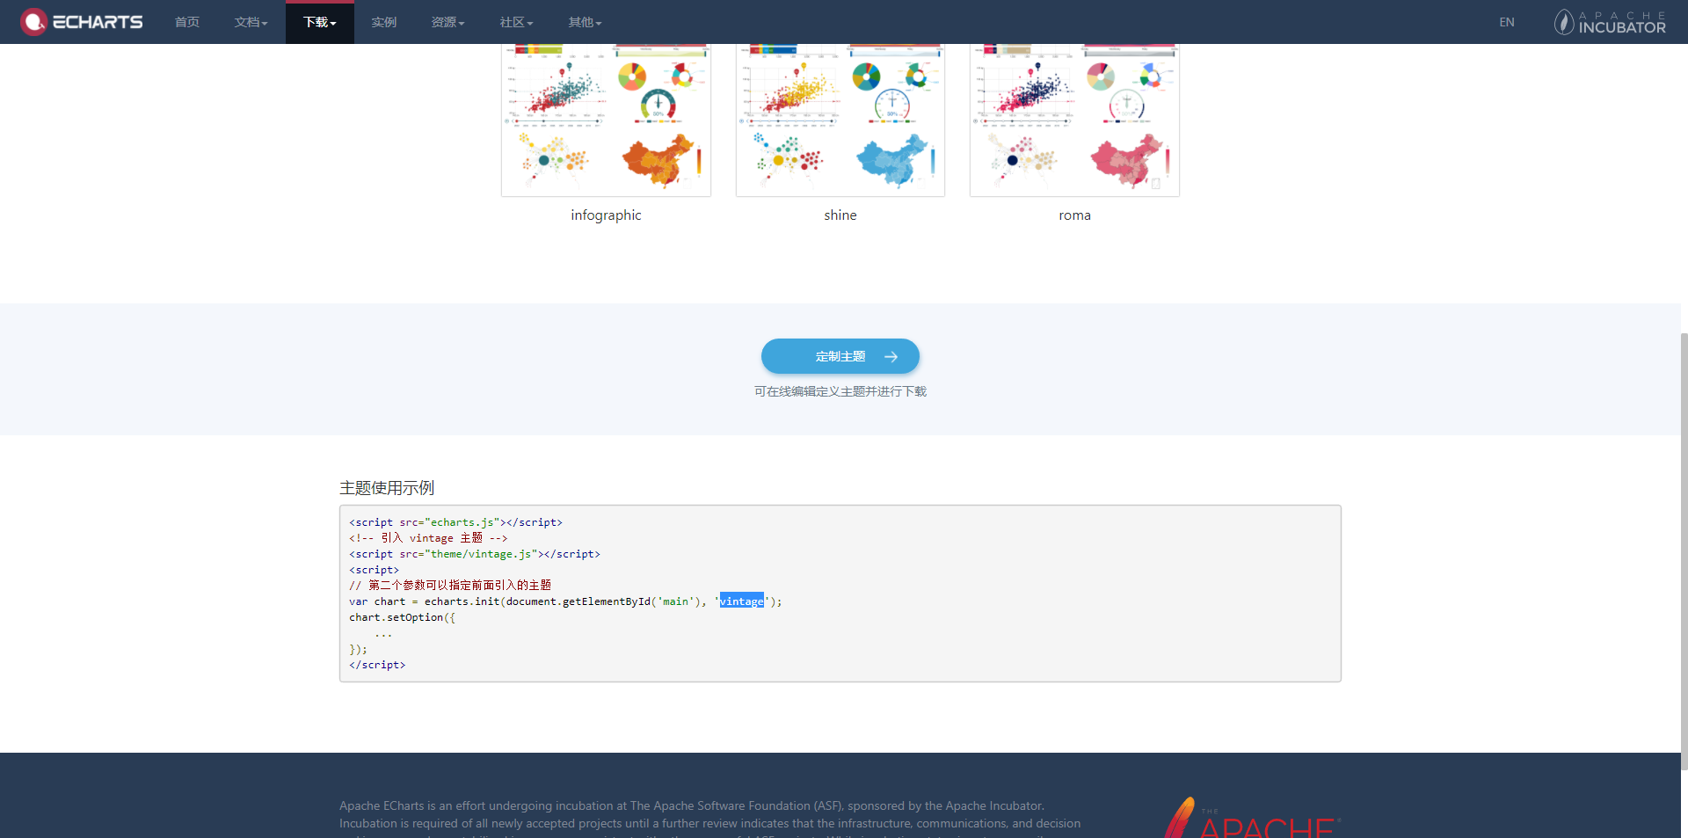

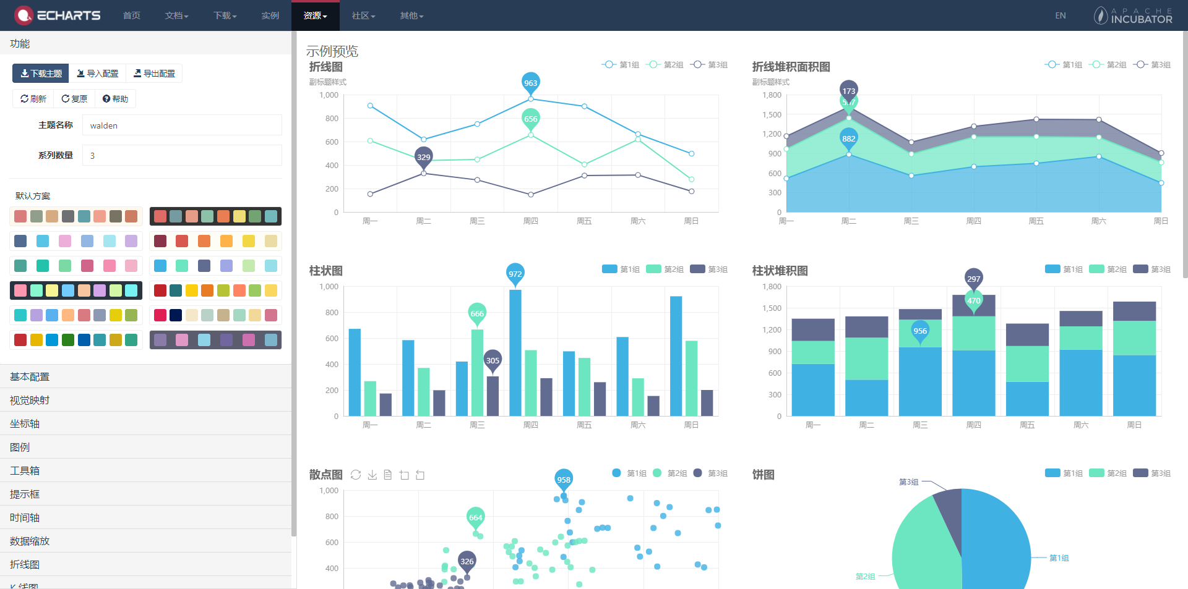

## 图表筛选数据方式

图表多维度展示（建议使用这种，效果更直观）

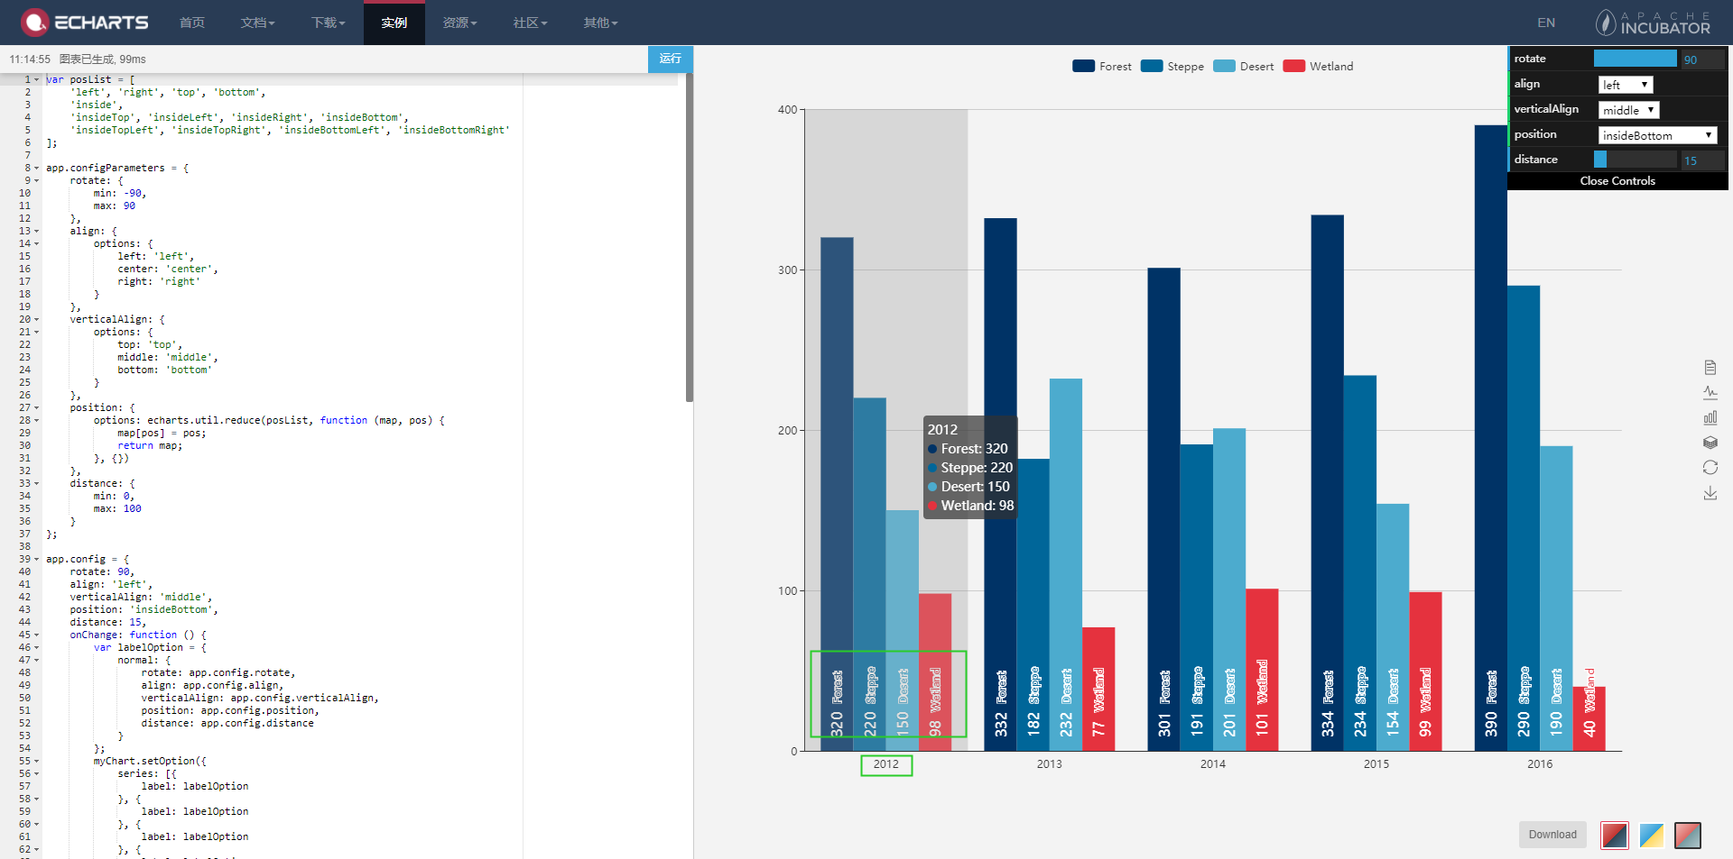

图表按钮过滤数据

